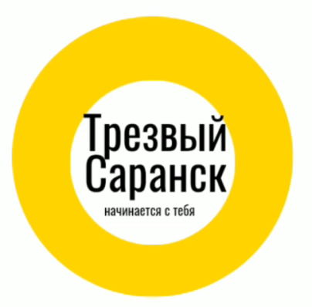
В чем состоит наш БЕСПЛАТНЫЙ КУРС:
1. Спец.курс 10 дней.
2. Написание дневников.
3. Твой личный инструктор.
4. БОНУСЫ в помощь к прохождению курса онлайн.
5. Группа поддержки во время и после прохождения курса.
6. Участие в клубе "Трезвый Саранск".
7. Трезвое общение и трезвые акции.
ТРЕЗВОСТЬ – это то, что можно лишь ПОДАРИТЬ.
ТРЕЗВОСТЬ – это то, что можно лишь получить САМОМУ.
НАПИШИ НАМ СЕГОДНЯ!
(«Завтра» не наступит никогда)
Время встреч – каждый понедельник в 18.00
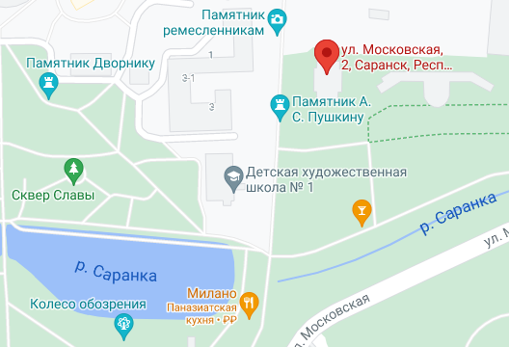
Место встреч – г.Саранск, ул.Московская, д.2. Цоколь.
WhatsApp 8-927-275-17-46
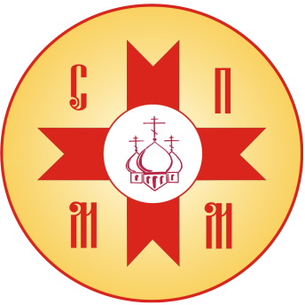
Мордовская республиканская молодежная общественная организация «Союз православной молодежи Мордовии»

Клуб «Трезвый Саранск»

ЧТО МЫ ПРЕДЛАГАЕМ?

БЕСПЛАТНО И АНОНИМНО Освобождение от

- алкогольной,
- никотиновой,
- пищевой,
- игровой зависимостей

по методу Шичко.

МЫ ПОМОЖЕМ ТЕБЕ
получить ТРЕЗВОСТЬ
не зависимо от твоих
- политических убеждений,
- социального статуса,
- национальности,
- вероисповедания.

МЫ - ТВОЯ КОМАНДА.

КТО ТАКОЙ ШИЧКО?

Мы работаем по методу советского ученого, физиолога Геннадия Андреевича Шичко.

На основе его открытия был разработан спец.курс по освобождению от табачно-алкогольной программы и формированию трезвых убеждений, который дает возможность каждому

за 10 занятий

самостоятельно освободиться от любой вредной привычки, помочь своим друзьям и близким, получить ценнейшие знания для защиты своих детей и своей семьи от отнимания Трезвости.

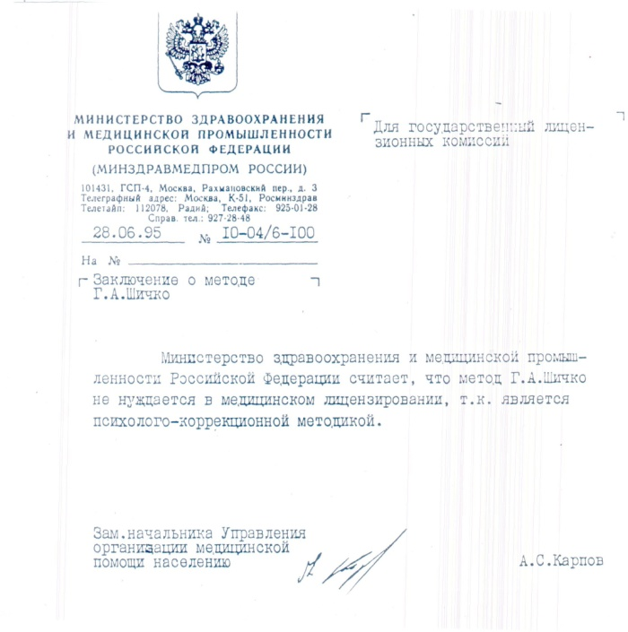
«…метод Г.А. Шичко не нуждается в медицинском лицензировании….»

КАК МОЖНО ПРОЙТИ КУРС?
- Оффлайн (по записи)
- Онлайн (написав слово «КУРС» в сообщения группы)

